POR EL BIEN DEL PLANETA, YO APROVECHO LOS RESIDUOS ORGÁNICOS.

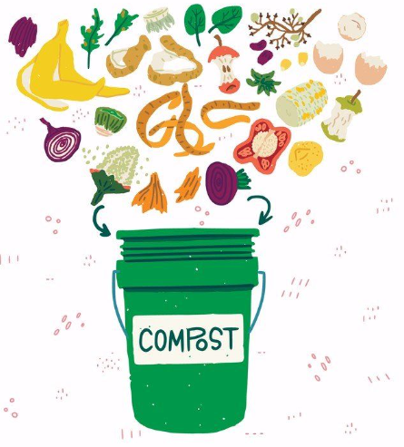
INDICADORES:
CONCEPTUAL: conozco los residuos orgánicos que se pueden aprovechar por medio de las composteras para la producción de abono en mi colegio y en mi casa.
PROCEDIMENTAL: realizo la construcción de composteras en mi colegio para el aprovechamiento de los diferentes residuos orgánicos generados en las actividades diarias.
ACTITUDINAL: asumo con responsabilidad y compromiso la búsqueda de estrategias para la implementación de composteras en los espacios de mi colegio y casa para el aprovechamiento de los residuos orgánicos que se generan.

A VIVENCIA
TRABAJO EN EQUIPO
- Nos organizamos en grupos de trabajo y nombramos los roles de líder, controlador del tiempo, relator y comunicador.

- Al interior de cada uno de los grupos de trabajo discutimos sobre los residuos orgánicos que se generan en el colegio y en la casa.
- Elaboramos una lista de ideas, de cómo podríamos aprovechar en el colegio los residuos orgánicos generados.
- Hacemos un recorrido de 5 minutos por el colegio buscando espacios en los que podrimos ubicar una compostera y le comunicamos al docente o padrino que espacios identificamos.

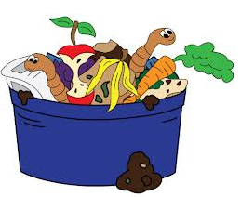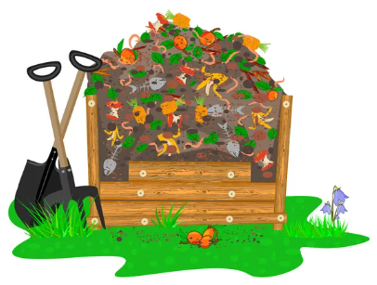

EN PLENARIA

- Con la mediación del docente o padrino compartimos las ideas sobre el aprovechamiento de residuos orgánicos.

- Me dirijo al instrumento de autoevaluación al final de la guía y valoro el indicador 1.

B FUNDAMENTACIÓN
TRABAJO EN EQUIPOS
- Le pedimos al relator del equipo, hacer lectura del siguiente texto, donde nos hablarán sobre los residuos orgánicos y la importancia de su aprovechamiento.
- En el cuaderno de Escuela y Seguridad Alimentaria, tomamos apuntes de los aspectos que consideremos más importantes.
Es de gran importancia tener claros los conceptos relacionados con cualquier actividad que se esté realizando, por eso a continuación encontrarán las definiciones y la explicación de algunos términos y procedimientos relacionados con el aprovechamiento de los residuos orgánicos.

Residuos orgánicos: son todos los elementos que son desechos o residuos de origen animal y/o vegetal. Estos residuos tienen la capacidad de degradarse rápidamente, transformándose en otro tipo de materia orgánica.

Compost: es un abono que resulta de la descomposición de materiales como cascaras de frutas, verduras y sobras de la cocina.

Compostera: es un recipiente o depósito con las características adecuadas para realizar la práctica del compostaje, es decir, la transformación de los residuos orgánicos en compost a nivel doméstico.

¿Qué materiales pueden utilizarse para preparar el compost?: cascaras de frutas y verduras, cascaras de huevo, estiércol de animales domésticos (vacas, pollos, patos, conejos), hojas secas, aserrín, malezas secas, entre otros.

Recuerda que para obtener un buen compost es importante utilizar los materiales apropiados, los cuales se deben tender en forma de capas. El compost debe permanecer húmedo, pero nunca se debe encharcar y debe tener una buena ventilación por eso se debe mezclar al menos una vez por semana.
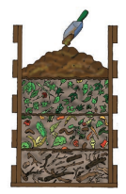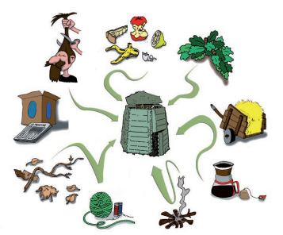

Materiales que no debes agregar a la compostera:
Deposiciones de perros y gatos.
Pañales.
Revistas ilustradas.
Colillas de cigarrillo.
Tejidos sintéticos.
Materiales no orgánicos (plásticos, vidrios, metales, gomas, entre otros).

Lugar y materiales para la ubicación y construcción de la compostera:
Existen numerosas formas de preparar el compost, aunque en esta guía nos ocuparemos del compostaje doméstico, hecho en contenedores llamados “compostadores o composteras”. Aunque el compost pueda ser un simple montón de restos orgánicos, resulta más práctico emplear un contenedor de reja metálica, de madera o de plástico. En todo caso el compostador debe estar situado en un lugar protegido para evitar bruscas variaciones tanto de temperatura como de humedad. La posición ideal es debajo de un árbol que pierda sus hojas, de forma que esté a la sombra en verano y al sol en invierno.
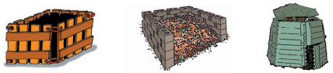

Queridos estudiantes y profes recuerden que se pueden construir composteras de cualquier tamaño, por eso no hay excusa para la no realización del proyecto dirigido de “Generación de abonos orgánicos para la producción ecológica de alimentos”.

- Con nuestras propias palabras explicamos elciclo que se observa en la siguiente imagen y anotamos la explicación en el cuaderno de Escuela y Seguridad Alimentaria.

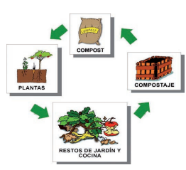

EN PLENARIA
- Solicitamos al padrino o al docente que nos amplíe los conceptos vistos durante la fundamentación.
- Si queremos profundizar más en el tema podemos solicitar al docente que nos ayude a visualizar los videos que podemos encontrar en los siguientes enlaces:
https://www.youtube.com/watch?v=C5Htq9xJ7iY
https://www.youtube.com/watch?v=PL83nBs5XL4
- Me dirijo al instrumento de autoevaluación al final de la guía y valoro el indicador 2.

C EJERCITACIÓN
TRABAJO EN EQUIPO
- Haciendo uso del cuaderno de Escuela y Seguridad Alimentaria y del portafolio de evidencias definimos:
- El lugar donde vamos a ubicar la compostera.
- Los materiales que necesitamos para construir la compostera.

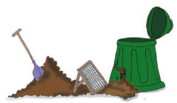
Nota: si se cuenta con muy poco espacio tengan en cuenta que la compostera se puede construir con un guacal de madera, un balde, incluso se puede hacer sin contenedor en un lugar donde no se encharque el agua. No se necesita más de un metro cuadrado para la construcción y ubicación de la compostera.

- Hacemos una lista de las personas de la comunidad que nos pueden ayudar a construir la compostera si lo necesitamos.
- Hablamos con los encargados del restaurante escolar para que nos proporcionen los residuos que sirvan para la compostera. (es recomendable entregarles una lista con los residuos que sirven para compostar y lo que no.
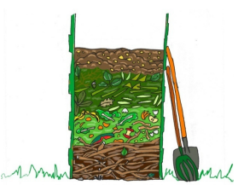
Recuerda no incorporar materiales cocinados y grasas, especialmente carnes y pescados, que puedan incorporar proporciones perjudiciales de sales y compuestos orgánicos al compost final provocar malos olores y atraer moscas y roedores.

- Definimos la fecha para la construcción de la compostera.
- Si podemos contribuir con algún material para la construcción de la compostera se lo hacemos saber al docente y nos responsabilizamos de tenerlo listo.
- En compañía del docente y personas de la comunidad procedemos a la construcción de la compostera en el colegio, la que será nuestro proyecto dirigido.
- Definimos los responsables de recolectar los residuos orgánicos y de revolver el material cada semana.
- Tomamos fotos de la compostera y las anexamos al portafolio de evidencias.

TRABAJO INDIVIDUAL

- Me dirijo al instrumento de autoevaluación al final de la guía y valoro el indicador 3.
D APLICACIÓN

CON MI FAMILIA
- Socializó con mi familia la importancia de las composteras para la producción de abono orgánico.
- Elaboramos una lista de los residuos orgánicos generados en casa que pueden ser utilizados para compostaje.
- Establecemos los beneficios que tendría la familia si produce abono orgánico como lo es el compost.
- Visitamos 3 familias cercanas de nuestra vereda y discutimos entorno a cómo se pueden aprovechar conjuntamente los residuos orgánicos generados en los diferentes hogares y como evitar que estos contaminen el medio ambiente.
- Construimos una compostera e iniciamos con el aprovechamiento de los residuos orgánicos.

EN PLENARIA
- En la próxima clase de Escuela y Seguridad Alimentaria socializamos las conclusiones de la actividad.

- Me dirijo al instrumento de autoevaluación al final de la guía y valoro el indicador 4.
INSTRUMENTO DE AUTOEVALAUCIÓN

# | Indicador | Valoración
 |  | Superior | Alto | Básico | Bajo
1 | Desarrollé la actividad del momento (A) Vivencia con motivación.
2 | Realicé la lectura de la fundamentación y saqué apuntes con concentración y buena actitud.
3 | Realicé la construcción de la compostera escolar con mi grupo de compañeros y docente.
4 | Realicé las actividades de la D Aplicación en compañía de mi familia y comunidad.

https://alianzasalud.org.mx/2018/12/cuida-el-suelo-y-el-ambiente-beneficios-de-la-composta/
https://www.pinterest.cl/pin/439875088611948426/
https://es.wikipedia.org/wiki/Compostador#:~:text=Un%20compostador%20o%20compostadora%20es,en%20compost%2Ca%20nivel%20dom%C3%A9stico
https://www.ayto-sotodelreal.es/wp-content/uploads/2018/03/Manual-Compostaje-dom%C3%A9stico.pdf
http://evirtual.recintodelpensamiento.com/wp-content/uploads/2020/04/Seguridad-y-Alimentaria-Quinto-Gu%C3%ADa-2-Unidad-1.pdf

